Санкт-Петербургский национальный исследовательский университет информационных технологий, механики и оптики

Факультет Программной инженерии и компьютерной техники

Кафедра Информатики, прикладной математики

Дисциплина: Физика

Лабораторная работа №3

Исследование характеристик источника тока

Группа Р3217

Ореховский А.М.

Преподаватель:

Боярский К.К.

Санкт-Петербург, 2017 г.

**Цель работы:** исследовать зависимость полной мощности, полезной мощности, мощности потерь, падения напряжения во внешней цепи и КПД источника от силы тока в цепи.

1. Соберите установку в соответствии со схемой, представленной на рисунке 5. В качестве источника ЭДС используйте генератор регулируемого постоянного напряжения блока ГН1 с включенным внутренним сопротивлением (переключатель R ВН нажат). В качестве измерительных приборов используйте амперметр и вольтметр, содержащиеся в блоке АВ1. Переменное сопротивление находится на стенде с объектами исследования С3-ЭМ01.

2. Ручку регулировки выходного напряжения на генераторе постоянного напряжения (блока ГН1) установите в положение около восьми делений. Изменяя переменное сопротивление R (от 100 Ом до 1500 Ом с шагом 100 Ом), снимите зависимость напряжения U от силы тока I

|  |  |  |
| --- | --- | --- |
| R, Ом | I, А | U, В |
| 100 | 18 | 1,1 |
| 200 | 16 | 2,5 |
| 300 | 15 | 3,5 |
| 400 | 13 | 4,9 |
| 500 | 12 | 5,5 |
| 600 | 11 | 6,3 |
| 700 | 10 | 6,8 |
| 800 | 9 | 7,3 |
| 900 | 8 | 7,7 |
| 1000 | 8 | 8,1 |
| 1100 | 7 | 8,4 |
| 1200 | 7 | 8,7 |
| 1300 | 7 | 8,9 |
| 1400 | 6 | 9,2 |
| 1500 | 6 | 9,2 |

3. Постройте график этой зависимости. Определите, экстраполируя график до пересечения с осями координат, ЭДС источника ε и силу тока короткого замыкания Iк.

Значение ЭДС соответствует значению функции y(x) в точке x = 0 и равно $ε=13,3$ В. Значению силы тока соответствует значение аргумента функции y(x) в точке y = 0 и равно Ik **=** 20.06 A.

4. Рассчитайте внутренне сопротивление источника r.

Из значений полученных ранее имеем:

5. Рассчитайте мощности P, P 1 , P 2 и КПД η для измеренных значений силы тока. Постройте графики зависимостей этих величин от силы тока, причем для мощностей сделайте построение на одном листе. Продолжите графики P 1 (I) и η(I) до пересечения с осями координат. Сравните полученные результаты с теоретическими зависимостями, изображенными на рис. 3, 4.

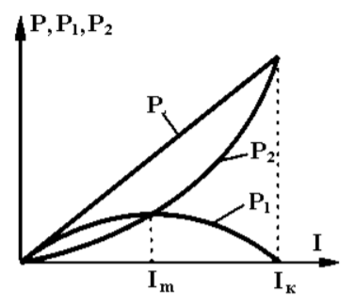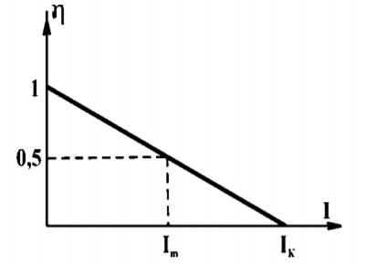

Рис. 3 Рис. 4

Значения мощности P, P1, P2, и КПД n вычислим по следующим формулам:

$$P=I*ε;P_{1}=U*I;P_{2}=I^{2};n=U/ε$$

Используя данные формулы построим графики зависимостей этих величин от силы тока.

Вид графиков зависимостей значений мощности P, P1, P2, и КПД n совпадают с теоретическими графиками, которые изображены на рисунках 3 и 4.

6. С помощью построенных графиков найдите значения сопротивления R, при которых наблюдаются максимум полезной мощности и η = 0.5 .

Значению максимума полезной мощности соответствует значение функции y(x) в вершине параболы. Значение Im при этом равно значению

$x=\frac{-16.319}{2*0.7988}=10.012 A$. По графику зависимости n(I) вычислим Im по формуле $I_{m}=\frac{0.5-0.9976}{-0.0497}=10.215$.

**Вывод:** в ходе выполнения данной работы я исследовал зависимость полной мощности, полезной мощности, мощности потерь, и КПД источника от силы тока в цепи.